Báo cáo tóm tắt: Lập trình mạng
Đề tài: Mô phỏng hệ thống giao hàng bằng drone
Sinh viên thực hiện:
Nguyễn Trọng Nhân (22KTMT1 - 106220229),
Lê Duy Hoàng (22KTMT2 - 106220252),
Nguyễn Phan Hiếu Minh (22KTMT2 – 106220259)
1. Giới thiệu
1.1. Lý do chọn đề tài
Trong những năm gần đây, công nghệ Drone đã có sự phát triển vượt bậc và được ứng dụng rộng rãi trong nhiều lĩnh vực, đặc biệt là trong lĩnh vực vận chuyển và giao hàng. Việc sử dụng drone để giao hàng mang lại nhiều lợi ích thực tiễn. Tuy nhiên, việc triển khai hệ thống drone giao hàng trên thực tế đòi hỏi chi phí lớn và tiềm ẩn nhiều rủi ro. Do đó, dự án này được thực hiện nhằm xây dựng một hệ thống mô phỏng đầy đủ cho drone giao hàng, tạo nền tảng cho việc nghiên cứu và phát triển các giải pháp điều khiển drone trong tương lai.
Hệ thống mô phỏng được xây dựng trên nền tảng PX4 autopilot , sử dụng Gazebo làm công cụ mô phỏng vật lý, QGroundControl làm trạm điều khiển đất, và MAVSDK làm framework lập trình để điều khiển drone tự động. Các thành phần này hoạt động phối hợp theo kiến trúc Software In The Loop (SITL), cho phép thử nghiệm các thuật toán điều khiển trên máy tính trước khi triển khai trên phần cứng thực.
1.2. PX4 Autopilot
PX4 Autopilot là một hệ điều hành mã nguồn mở dành cho các phương tiện tự hành, đặc biệt phổ biến trong lĩnh vực drone. Nó xử lý các chức năng chính: điều khiển bay, ước lượng trạng thái drone từ cảm biến, quản lý an toàn, …
Trong dự án này, PX4 được sử dụng trong chế độ SITL (Software-In-The-Loop) để mô phỏng bộ điều khiển bay (flight controller) của drone. Điều này cho phép chạy toàn bộ stack điều khiển của PX4 trên máy tính mà không cần phần cứng thực tế.
1.3. Gazebo
Gazebo là một công cụ mô phỏng vật lý 3D mạnh mẽ được sử dụng rộng rãi trong robotica và UAV. Gazebo cung cấp một môi trường ảo nơi các mô hình robot/drone có thể được kiểm thử mà không cần phần cứng thực tế.
1.4. QGroundControl
QGroundControl (QGC) đóng vai trò là trạm điều khiển đất (Ground Control Station), cung cấp giao diện người dùng trực quan để: lập kế hoạch bay bằng cách vẽ các waypoint trên bản đồ, cấu hình tham số flight mode, theo dõi vị trí drone trong thời gian thực, và lưu/tải các kế hoạch bay dưới dạng file .plan (định dạng JSON). QGC kết nối với PX4 qua MAVLink, cho phép người dùng giám sát toàn bộ quá trình bay.
1.5 MAVSDK
MAVSDK là một SDK lập trình cấp cao được xây dựng trên nền tảng giao thức MAVLink. MAVSDK cung cấp các API dễ sử dụng trong Python, cho phép các nhà phát triển viết code để điều khiển quy trinh hoạt động của Drone để chúng thực thi tự động.
1.6. Quy trình hoạt động
Quy trình hoạt động của hệ thống có thể được biểu diễn ở Hình 1:
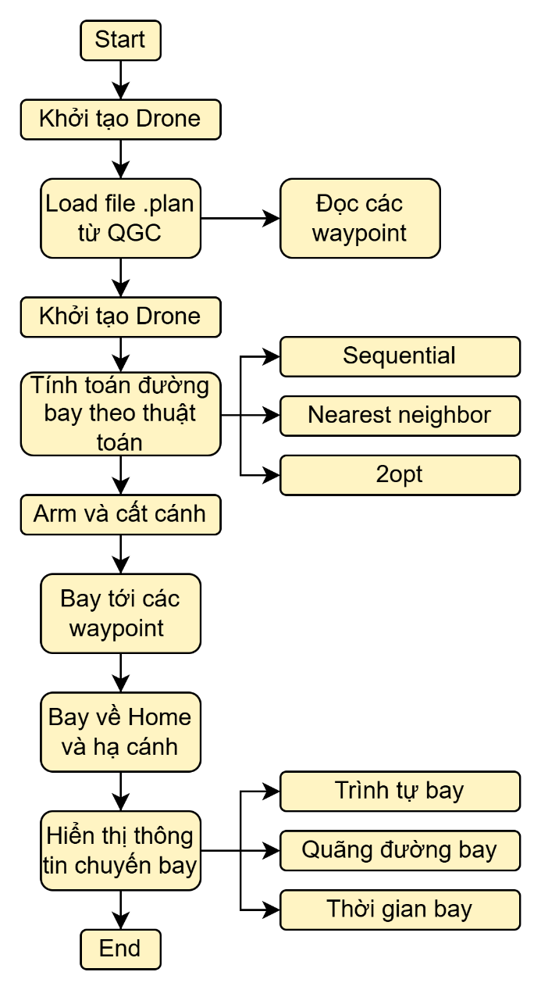
Hình 1: Sơ đồ khối của hệ thống
2. Thuật toán tối ưu tuyến đường giao hàng Drone

2.1. Thuật toán Sequential (Tuần tự)
Thuật toán Sequential là thuật toán đơn giản nhất, drone bay theo đúng thứ tự các điểm giao hàng đã được định nghĩa trong file kế hoạch .plan từ QGroundControl. Thuật toán không thực hiện bất kỳ phép tối ưu hóa nào, chỉ đơn thuần sao chép danh sách điểm giao hàng ban đầu.
Giả sử có 4 điểm giao hàng A, B, C, D được định nghĩa theo thứ tự trong file .plan thì thứ tự giao hàng của Drone sẽ lần lượt là: Home A B C D Home. Drone sẽ bay chính xác theo trình tự này mà không xem xét bất kì điều kiện nào khác.
2.2. Thuật toán Nearest Neighbor
Thuật toán Nearest Neighbor hoạt động theo quy tắc là tại mỗi bước luôn chọn điểm giao hàng gần nhất chưa được ghé thăm. Thuật toán bắt đầu từ vị trí Home, tìm điểm gần nhất trong danh sách còn lại, bay đến điểm đó, sau đó lại tìm điểm gần nhất tiếp theo từ vị trí hiện tại. Quy trinh này được lặp lại cho đến khi không còn bất cứ điểm giao hàng nào còn lại trong danh sách. Sau đó Drone sẽ bay về vị trí Home ban đầu.

2.3. Thuật toán 2-Opt
2-Opt (Two-Edge Exchange Optimization) là một phương pháp tối ưu cục bộ được sử dụng rộng rãi trong việc giải gần đúng bài toán tìm được tuyến đường hiệu quả nhất cho Drone giao hàng. Đây là thuật toán tối ưu hóa cải tiến, hoạt động dựa trên ý tưởng "cắt và đảo ngược" các đoạn trong tuyến đường. Thuật toán lấy một tuyến đường ban đầu bằng cách sử dụng thuật toán Nearest Neighbor, sau đó liên tục thử đảo ngược các đoạn con để tìm cách cải thiện. Các tuyến đường mới được tạo nếu kém hiệu quả thì sẽ bị loại bỏ, nếu hiệu quả hơn sẽ được giữ lại và tiếp tục lặp lại quá trinh cho đến khi tìm được tuyến đường hiệu quả nhất.
3. Demo và kết quả Hệ thống mô phỏng Drone giao hàng
Hệ thống sẽ được mô phỏng với các waypoint có cấu trúc như Hình 2.
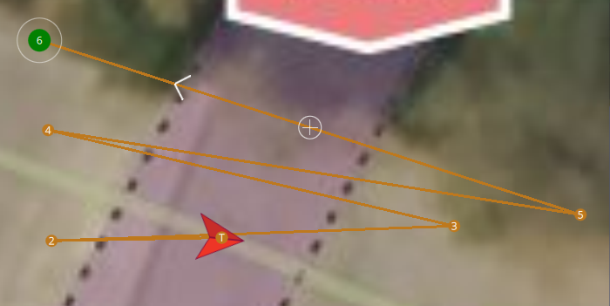
Hình 2: Cấu trúc waypoint mô phỏng
Từ kết quả thống kê chuyến bay của từng thuật toán, ta có thể lập bảng so sánh hiệu suất của 3 thuật toán với nhau như được trình bày trong Bảng 1.
Bảng 1: Bảng so sánh hiệu suất giữa 3 thuật toán
Thông số |  | Kết quả
 | Sequential | Nearest Neighbor | 2-Opt
Lộ trình Drone | T 2 3 4 5 6 T | T 2 4 6 3 5 T | T 2 4 6 5 3 T
Quãng đường | 101.9 m | 57.5 m | 56.8 m
Thời gian | 129.7s (2.16p) | 119.0s (1.98p) | 89.6s (1.49p)
Số điểm giao hàng | 5 | 5 | 5
Vận tốc trung bình | 0.79 m/s | 0.48 m/s | 0.63 m/s
Từ bảng so sánh trên, ta có một số nhận xét như sau:
- Sequential cho quãng đường (101.9 mét) và thời gian (129.7) lâu nhất trong ba thuật toán. Điều này là dễ hiểu vì Sequential chỉ tuân theo thứ tự cố định mà không có bất kỳ tối ưu hóa nào. Drone buộc phải bay tới các điểm xa nhau liên tiếp tạo ra quãng đường lãng phí.
- Nearest Neighbor giảm quãng đường xuống 57.5 mét, tương ứng với mức tiết kiệm 43.6% so với Sequential. Sự cải thiện này đáng kể và phản ánh hiệu quả thuật toán, nơi drone lựa chọn điểm gần nhất để tránh những chuyến bay dài liên tiếp không cần thiết. Tuy nhiên, thời gian lại giảm không quá nhiều, có thể trong các đoạn bay ngắn trong Nearest Neighbor có thể yêu cầu thời gian điều chỉnh hướng lâu hơn.
- 2-Opt tiếp tục cải thiện với quãng đường 56.8 mét, chỉ tiết kiệm thêm 0.7 mét so với Nearest Neighbor (1.2% cải thiện) cùng với lượng thời gian thấp hơn hẳn so với 2 thuật toán trước. Mặc dù mức cải thiện này không quá lớn, nhưng nó cho thấy rằng 2-Opt, với khả năng tối ưu hóa cấu trúc đường đi, có thể tìm ra những điều chỉnh tinh tế mà Nearest Neighbor bỏ lỡ.

4. Tổng kết
Dự án đã thành công trong việc triển khai mô phỏng drone với ba thuật toán lập kế hoạch đường đi: Sequential, Nearest Neighbor, và 2-Opt. Kết quả thực nghiệm cho thấy sự khác biệt rõ rệt chứng minh rằng thuật toán lập kế hoạch đóng vai trò quyết định trong tối ưu hóa hiệu suất drone.

